1. La famille et l’enfant

Fiche de travail n 6: Les noms de famille – particularités
Mode de groupement: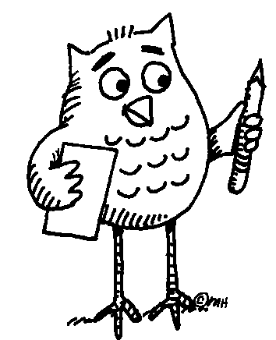

- Réalisez l’arbre généalogique de votre famille et décrivez les traits caractéristiques de chaque membre (on peut choisir la langue utilisée pour la présentation) ;
- Vous avez sous les yeux une fiche concernant une enquête effectuée sur les noms de famille caractéristiques des peuples, à partir des noms de famille - (l’Internet);
- Pouvez-vous répondre:
  - Quelle est la situation dans votre pays?
  - Vos noms de famille ont une particularité?
Fiche de travail supplémentaire
Réalisez un dossier thématique: «Les noms de famille dans mon pays»
Évaluation
Comment cette activité a-t-elle répondu à vos attentes?
- Savez-vous expliquer les concepts: ” famille”, “enfant”, ”responsabilité”?
- Pouvez-vous réaliser un essai intitulé : ”Mon rôle dans la famille”?
Références
«Un site proposé de dresser la carte mondiale de chaque patronyme...» (www.20minutes.fr/.../High-Tech-La-carte-du-monde-de-votre-nom-de-famille.php )
http://www.geneanet.org/nom-de-famille/
http://mapage.noos.fr/voute/debuter/patronyme.htm

